Інструкція по встановленню оновлення програми «Медстат»
для закладів охорони здоров’я Львівської області
Порядок формування звітних форм та зміни у програмі «Медстат»

1. Для ЗОЗ, які користуються старою версією програми Медстат, надсилається архівний файл MED25-К2.zip. Збережіть його на жорсткому диску C чи на D. Розархівуйте папку, з випливаючого меню виберіть пункт <Видобути файли…>. На диску створиться папка MED25-К2, яка міститиме усі файли та бази для програми. Сама програма та пакетний файл не можуть бути відправлені електронною поштою, тому файли MED2005.exe та MEDSTAT.bat знайдіть у версіях програми попередніх кварталів 2024 року та скопіюйте їх у папку MED25-К2. Для старої версії програми не передбачено внесення нових форм з технічних причин!
2. Для ЗОЗ, які користуються новою версією програми Медстат (Черкаси), 29.05.2025 вийшла версія 2.6.13 програми Медстат. Оновлені довідники версії №100 від 29.05.2025 року. Відповідно наказу МОЗ України №680 від 27.04.2025 року, додано форму «Форма N-33-коротка (2025). Звіт про кількість пацієнтів з туберкульозом».
ПОПЕРЕДЖЕННЯ: Перед оновленням програми, обов'язково виконайте резервування бази даних у поточній версії програми і збережіть отриманий архів в окремій від програми папці або на іншому носієві - дискеті, компакт-диску, флеш-накопичувачі і т.д. Це допоможе уникнути втрати даних у разі будь-яких аварійних ситуацій, які можуть статися під час оновлення. З’ясуйте в бухгалтерії свого закладу про проплату Черкаським розробникам за щорічний супровід програми!
Потім оновити програму та довідники за допомогою Сервіс/оновлення програми/, потім Сервіс/оновлення довідників (див. Допомога/Інструкція з втсновлення та оновлення програми, довідників).

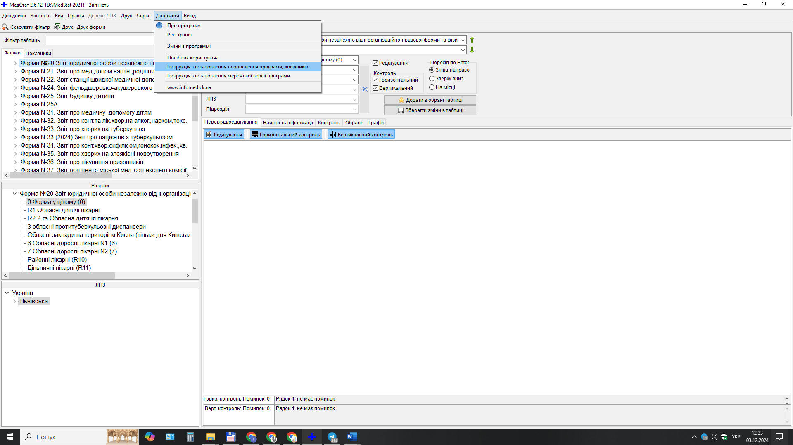

Або зайти за посиланням https://www.infomed.ck.ua/download/medstat/2.6.13 та завантажити 2 файли.
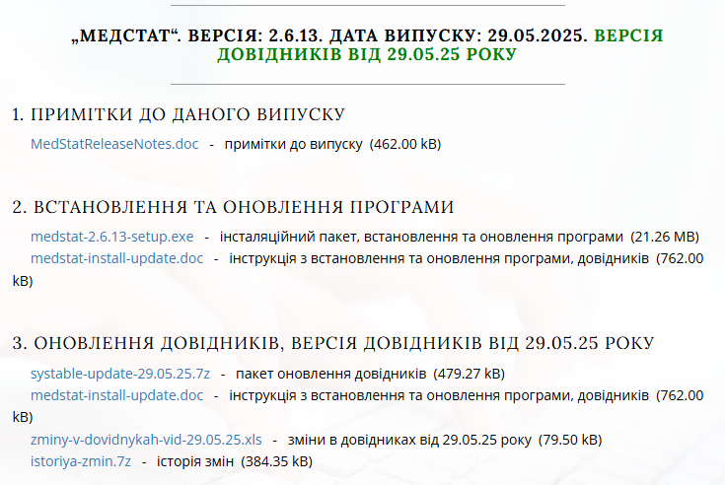

3. Після оновлення програми та довідників відновити надісланий архівний файл MEDSTAT-І pivrik 2025.zip.
- Завантажити файл «MEDSTAT-І pivrik 2025.zip».
- Вибрати вкладку «Сервіс».
- Вибрати пункт меню «Відновлення бази даних».
- У вікні «Відновлення бази даних» встановити шлях до папки «MEDSTAT-І pivrik 2025.zip». Знайти його, клікнути лівою кнопкою миші та натиснути «Відкрити».
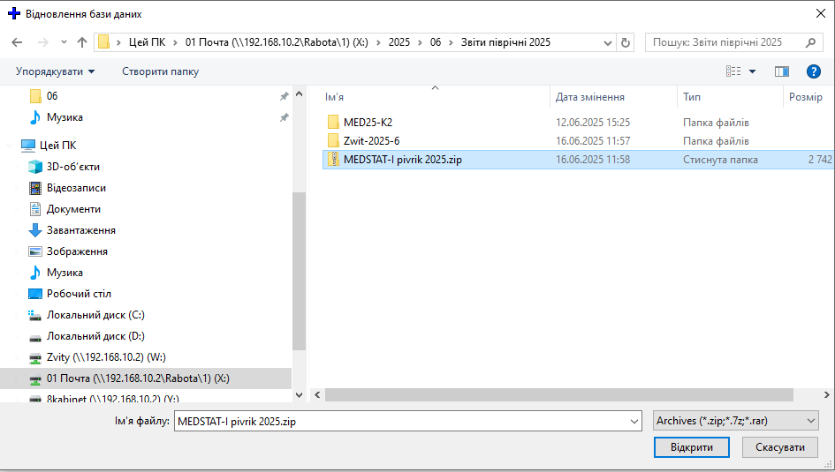

Якщо відновлення з’явиться вікно з питанням «Виконати корегування» натиснути «Так» і зачекати процес корегування бази даних.
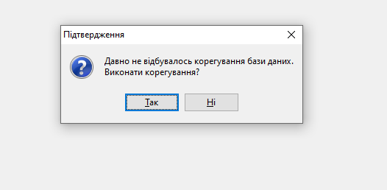

4. Увага! Внесені зміни до мережі закладів охорони здоров’я (реорганізація, відкриття нових ЗОЗ тощо). Внесені у мережу підрозділів ЛПЗ усі ФАПи, пункти зоров’я (ПЗ), медпункти тимчасового базування (МПТБ).

5. Внесена оновлена форма 97 «Дані про кадровий склад мед.працівників первинної ланки», яка подається щоквартально у форматі DBF та Excel!

6. Внесені додатки до форми 19, додаток №1 (Підгрупа А), додаток №2 (Розлади психіки та поведінки) та відповідні розрізи 0-5!

7. Нагадуємо! Внесено зміни до т. 1100 форми 20, а саме з розшифровки рядка 91-Інші лікарі вилучені фізичні терапевти, ерготерапевти, трансплант-координатори, трансплант-координатори патолого-анатомічного бюро (бюро судово-медичної експертизи), та перенесені у розшифровку р.92 – Спеціалісти з вищою немедичною освітою.
8. Внесено зміни до т. 1101, додано ще 2 пункти: п.5- лікарі фізичної та реабілітаційної допомоги та.6 – інші лікарі
9. Усі форми та оперативна інформація вноситься та зводиться на рівні ЛПЗ (юридичного закладу)!
10. Форму 31 необхідно подати у трьох розрізах: 0 – Форма в цілому, 1 – село, 2 – місто на рівні ЛПЗ, виконати внутрішньоформовий контроль по усіх розрізах.
11. Форму 19 та до додатки до неї необхідно подати у відповідних розрізах.

Усі форми та оперативну інформацію вносити та зводити на рівні ЛПЗ (юридичного закладу)! Якщо немає зведеної інформації (форми) на рівні ЛПЗ, то спочатку потрібно внести інформацію (форму) на рівні структурного підрозідлу, перевірити на відсутність помилок кожного структурного підрозділу та звести до рівня ЛПЗ.

Для форм 12, 94, 96, 97, додатки до 19 форми використовувати режим Звітність/Друк списку таблиць у форматі Excel. Для інших форм користуватися режимом Друк форми (у форматі Word).

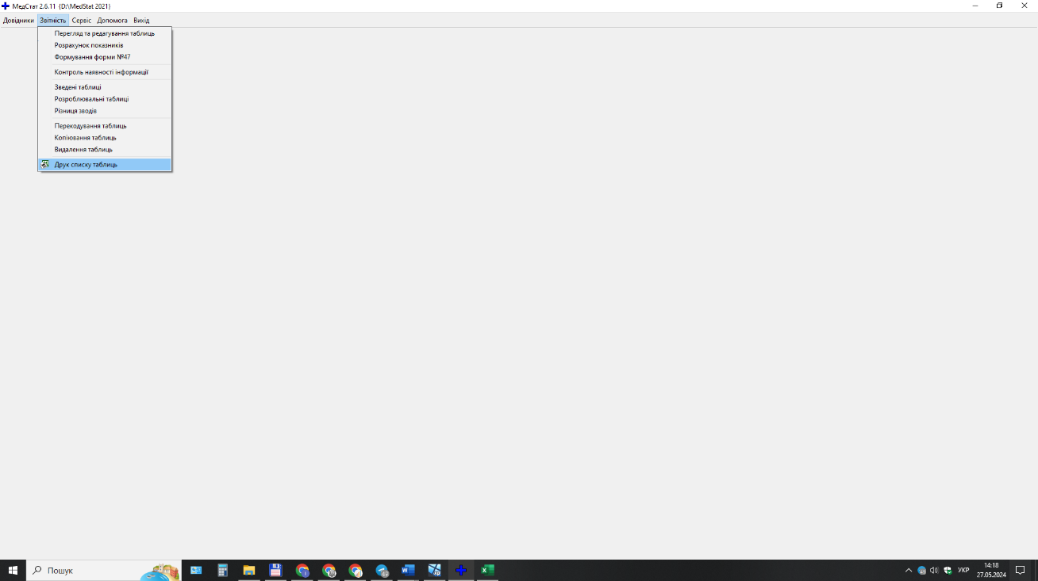

Поставити відмітку √ у відповідних місцях та натиснути «Друк».

Для зручності формування витягу до 20 форми відповідні таблиці можна сформувати у форматі Excel, а потім перенести в шаблон витягу 20 форми, який є в звітному пакеті. Програма не може сформувати окремі таблиці у форматі Word, а тільки форму в цілому! Інший варіант – сформувати форму в цілому та роздрукувати окремі сторінки.
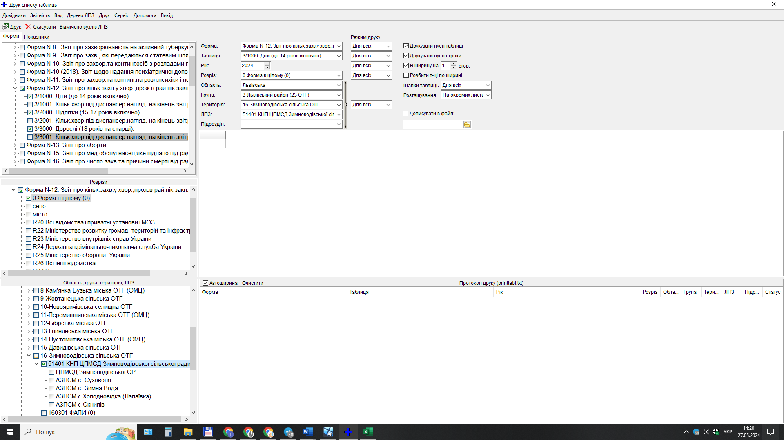

З усіх питань щодо порядку формування звітності просимо звертатися за контактними телефонами:

+38 (032) 2769816, 0685406053 – Зикова Ірина Ярославівна

